**Laporan Kegiatan Kerja Praktik**

|  |  |  |
| --- | --- | --- |
| Nama Perusahaan | : | PT Mandiri Intiperkasa |
| Kode Kelompok | : | - |
| Anggota | : | Cyntia Evelin Simamora |
| Judul/Topik Kerja  Praktik | : | Pengembangan Sistem Aplikasi Klinik berbasis Website Menggunakan Metode Waterfall |
| Perioda | : | Minggu ke VIII, Tanggal 17 Oktober 2022 s/d 21 Oktober 2022 |
| Tahapan pekerjaan | : | Memperlihatkan kemajuan pengerjaan (*Review* Mingguan) |
| Target *Deliverable* | : | Evaluasi terhadap kemajuan pengerjaan |

## Rincian Kegiatan Mingguan

Minggu ke : VIII

|  |  |  |  |  |
| --- | --- | --- | --- | --- |
| **Tanggal** | **Perioda jam kerja** | **Kegiatan** | **Hasil** | **PIC** |
| 17 Oktober 2022 | 08.00 - 17.00 WIB | Mahasiswa magang melanjutkan pengerjaan secara mandiri | Mahasiswa magang melakukan pengecekan terhadap kemajuan pengerjaan sistem aplikasi klinik | Annis Syafiqa |
| 18 Oktober 2022 | 08.00 - 17.00 WIB | Mahasiswa magang melanjutkan pengerjaan secara mandiri | Mahasiswa magang melakukan pengecekan terhadap kemajuan pengerjaan sistem aplikasi klinik | Annis Syafiqa |
| 19 Oktober 2022 | 08.00 - 17.00 WIB | Mahasiswa magang melanjutkan pengerjaan secara mandiri | Mahasiswa magang melakukan pengecekan terhadap kemajuan pengerjaan sistem aplikasi klinik | Annis Syafiqa |
| 20 Oktober 2022 | 1. - 17.00 WIB | Mahasiswa magang melanjutkan pengerjaan secara mandiri | * Mahasiswa magang melakukan pengecekan terhadap kemajuan pengerjaan sistem aplikasi klinik * Mahasiswa magang mengerjakan laporan kerja praktek * Membuat *flow process* dari pemeriksaan antigen dan narkoba * Mengirimkan *flow process* tersebut kepada mentor untuk mendapatkan catatan atau evaluasi | Annis Syafiqa |
| 21 Oktober 2022 | 1. - 17.00 WIB | Melakukan pertemuan, dipimpin oleh mentor proyek dengan isi kegiatan, yaitu membahas kemajuan pengerjaan dari masing-masing mahasiswa magang | * Mentor meberikan catatan atau evaluasi terhadap kemajuan pengajuan sistem aplikasi klinik * Mahasiswa magang mendapatkan catatan terkait dengan perbaikan pengerjaan *flow process* * Mentor memberikan informasi terkait dengan timeline pengerjaan selanjutnya yaitu internal testing terhadap sistem aplikasi klinik * Membuat *progress* pada pengerjaan laporan kerja praktek * Melanjutkan pengerjaan dan pengecekan pada *progress* pengerjaan dokumen teknis | Annis syafiqa |

**Kesimpulan pencapaian hasil :**

1. Mahasiswa magang menyelesaikan pengerjaan dokumen *Log Activity* (LA) dan *Minutes of Meeting* (MoM)
2. Mahasiswa magang mendapatkan catatan terkait dengan perbaikan pengerjaan *flow process*
3. Mendapatkan informasi terkait kegiatan pada pertemuan selanjutnya yaitu internal testing
4. Membuat *progress* pada pengerjaan laporan kerja praktek
5. Melanjutkan pengerjaan dan pengecekan pada progress pengerjaan dokumen teknis

**Persoalan Yang dihadapi dan Penanggulangannya:**

Tidak ada

**Rencana Minggu depan (atau perioda yang akan datang) :**

* Mengisi dokumen *Log Activity* (LA) dan *Minutes of Meeting* (MoM) untuk kegiatan dalam minggu selanjutnya
* Melakukan internal testing bersama dengan mentor
* Perbaikan pada flow process berdasarkan hasil evaluasi atau catatan yang diberikan oleh mentor sebelumnya

**Catatan Lain :**

-

Jakarta, 21 Oktober 2022

**Dilaporkan oleh, Menyetujui,**

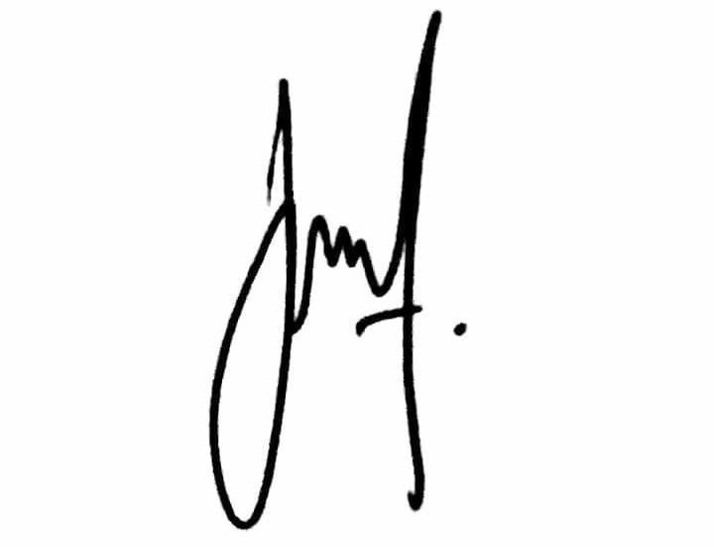

**______________________________ _____________________________**

**Cyntia Evelin Simamora <nama Supervisor>**